

Yhteistyössä:





“Hetki

Yhdessä”

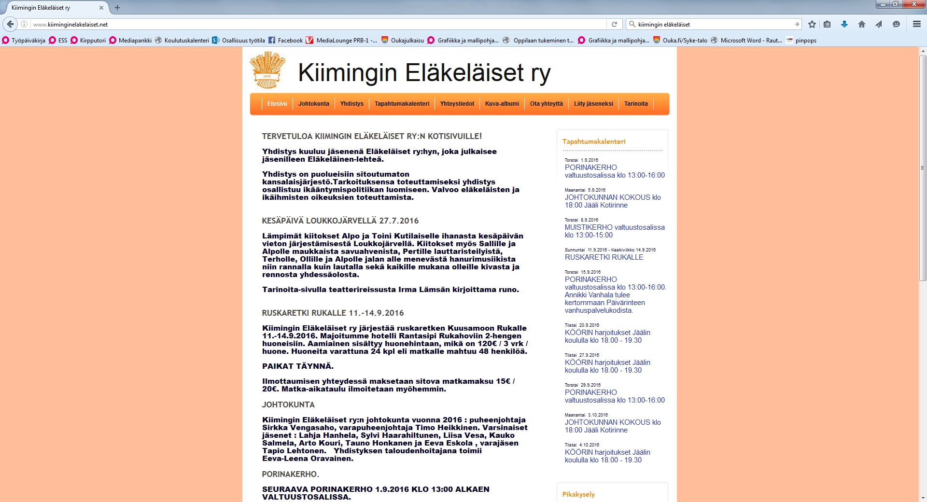

Hyvinvointiviikko järjestetään yhteistyössä eri toimijoiden kanssa ja sen tavoitteena on luoda hyvinvointia ja edistää siihen vaikuttavia tekijöitä kaikille kiiminkiläisille. Kaikki viikon toiminta on avointa ja maksutonta mainituille ryhmille.

Tule mukaan!

Kiimingin hyvinvointiviikko

7. – 14.4.2018

***www.ouka.fi***

Lauantai 14.4.

***”Dandelian matka”***

TunneSatu –tuokio, jossa tarinaa johdattavat koulutetut lasten tunnetaito-ohjaajat MM®. Ilmoittautumiset Kiimingin kirjastoon tai sähköpostilla tunnepolulla@gmail.com,Anne-Maria Palosaari

klo 10.00 4-5 -vuotiaat oman aikuisen kanssa

klo 10.45 6-7 -vuotiaat

klo 11.30 7-8 -vuotiaat

(Syke-talo, auditorio)

Torstai 12.4.

klo 9.30

***Terveysinfo lapsille***

*Terveyspalvelut*  
(Syke-talo, auditorio)

klo 10.00

***Kodin paloturvallisuus***

Jani Pitkänen, palotarkastaja

(Senioritalo)

klo 18.00

***Kotiseutuilta***Löytöjä kirjaston kokoelmista:   
Valokuvia ja digitoituja videoita vuosien varrelta

*Kirjasto*

(Syke-talo, auditorio)

Tiistai 10.4.

klo 12.30

***Musiikkia ja muistelua***

Pekka Hakaheimo

(Senioritalo)

klo 13.00

***Elokuva:  
Missä kuljimme kerran***

*Kirjasto*  
(Syke-talo, auditorio)

Lauantai 7.4.

klo 13.00

***Lasten leffalauantai: Autot 3***

*Kirjasto*  
(Syke-talo, auditorio)

Perjantai 13.4.

klo 13-15

***Mangapaja Matsu-style***Japanilaiseen populaarikulttuuriin keskittyvä tapahtuma kaikenikäisille.

Origameja, askartelua, pinssipaja ym.

(Syke-talo, kirjasto)

klo 14:10

***Koko perheen elokuva***

*Nuorisopalvelut*

(Syke-talo, auditorio)

***Nuorisotalo auki***

klo 12-17 (1.-5.lk)

klo 12-20 (6.lk)

klo 17-22 (7.lk-17v.)

(Syke-talo, nuorisotalo)



*`***O***nni yksityistä, hyvinvointi yhteistä.`*

Keskiviikko 11.4.

klo 10.00

***Kiiminkijoen päiväkodin lapset vierailevat***

(Senioritalo)

klo 13.00

***Olkkarin rupatteluklupi***

Tyynelän tyyssija -näytelmä

(Senioritalo)

**Hyvinvointiviikolla myös:**

11.4. – 5.5.

***Polkuja luovuuteen - Kiimingin lukion ja Jokirannan koulun oppilastöiden näyttely***

(Syke-talo, Galleria Oskari Jauhiainen)

***Lautapeliviikko nuorisotalolla***

*Nuorisopalvelut*

(Syke-talo, nuorisotalo)

**Kiimingin alueen päiväkodeilla sekä Kiiminkijoen ja Jokirannan kouluilla oppilaat, henkilöstö ja muut toimijat järjestävät tapahtumia koko viikon ajan.**

***www.ouka.fi***